UR-300 Time Quantum от URWERK
ВНИМАНИЕ: АТОМЫ В ДВИЖЕНИИ

Женева, 15 октября 2026 года
Уберите телескопы. Достаньте микроскопы. После трёх десятилетий, посвящённых запуску времени на орбиту, URWERK меняет масштаб. С появлением новой модели UR-300 Time Quantum взгляд больше не устремлён к планетам, небесным траекториям и сателлитам, он погружён в мир бесконечно малого – туда, где материя преобразуется благодаря взаимодействиям и обмену энергией.
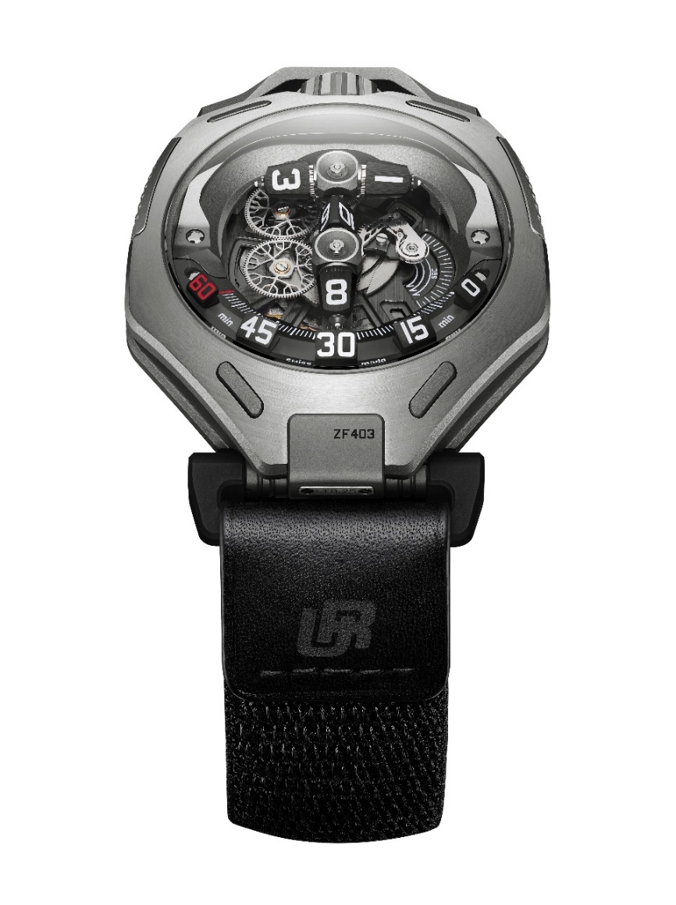

Итак, вернёмся к рабочему столу. Тому самому, за которым создатели URWERK в очередной раз переосмысливают наше восприятие времени. UR-300 Time Quantum преобразует «блуждающий» указатель часа – историческую визитную карточку часового дома – в новую механическую вселенную. На смену закреплённым на мальтийском кресте «традиционным» часовым сателлитам приходят четыре призмы, расположенные на двух перпендикулярных модулях. Вместе они образуют Т-образную конструкцию, которая с течением времени перемещается, поворачивается и меняет конфигурацию. Рождается новая хореография, источником вдохновения которой послужили субатомная физика и понятие кванта действия (Wirkungsquantum), а её воплощение, безусловно, относится к сфере микромеханики.

На 60-й минуте всё переворачивается вверх дном
В компании URWERK смену часа прозвали «Щёлк!». От ретроградной индикации минут в модели Opus V, разработанной совместно с Гарри Уинстоном в 2005-м, до UR-150 Scorpion 2024 года, мгновенный скачок указателя стал неотъемлемой составляющей механического «языка» часового дома. В модели UR-300 Time Quantum направление движения меняется: больше никакого возврата на исходные позиции, на этот раз индикатор совершает рывок вперёд. Резкий, стремительный прогрессивный скачок приводит в движение сразу несколько элементов, переводя систему индикации из одной конфигурации в другую. В течение 59 минут кажется, что всё под контролем. На 60-й минуте всё переворачивается вверх дном: высвобождается накопленная энергия, часовые модули перемещаются, призмы поворачиваются. Геометрия конструкции кардинально меняется: за долю секунды завершившийся час исчезает, а на его месте появляется следующий.

Объясняет Феликс Баумгартнер, часовых дел мастер и сооснователь URWERK: «Что меня завораживает в мире атомов, так это их способность переходить из одного состояния в другое под воздействием энергии. Переход может быть резким, практически мгновенным. Именно эту идею преобразования я хотел переложить на механический язык UR-300. Под сапфировым стеклом мы наблюдаем своего рода «ядерную реакцию»: элементы притягиваются, отталкиваются, взаимодействуют, перегруппировываясь на наших глазах. Мы использовали часовые технологии, чтобы придать этой динамике механическую форму».

Анатомия часовой трансформации
У UR-300 Time Quantum два часовых модуля, каждый из них несёт по две трёхгранные призмы. Вчетвером они позволяют отображать все двенадцать часов. Модули расположены перпендикулярно и образуют Т – как Temps («Время»).
Находящаяся у основания T призма указывает текущий час, она перемещается по дуге в 108° с минутными делениями от 0 до 60. Наступает 60-я минута, и тогда одновременно запускаются три механизма:
- Вся T-образная конструкция передвигается на 72°, чтобы в поле зрения оказалась призма следующего часа;
- Две оси T меняются местами: поперечная становится вертикальным стержнем, а та, что была стержнем, занимает горизонтальное положение;
- Четыре часовые призмы поворачиваются вокруг своей оси: та, что заняла место у основания T, указывает новый час.

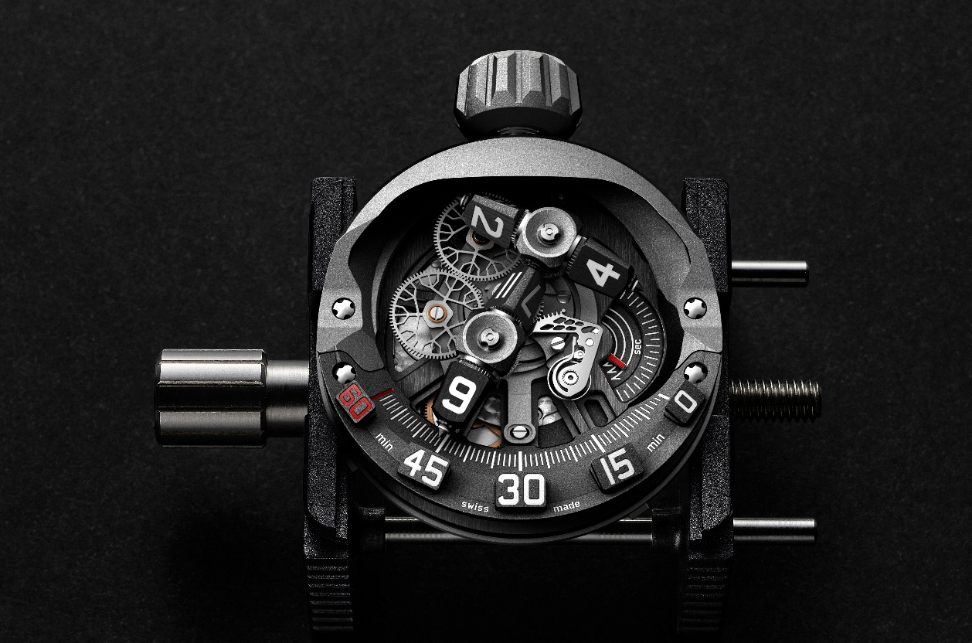

Доля секунды – и геометрия циферблата меняется. Это не скачок стрелки или обнуление индикатора, вся конфигурация переходит из одного состояния в другое. Один-единственный триггер (наступление 60-й минуты) запускает идеально скоординированную цепную реакцию: в мгновение ока всё приходит в движение, распадается и возрождается в новом обличье.

Высвободить энергию, не упустить момента
Кульминация представления длится лишь долю секунды, однако необходимая для её осуществления работа разыгрывается в массах деталей, парных соединениях, зубчатых сцеплениях, зазорах и допусках. В этом истинный вызов UR-300 Time Quantum: компания URWERK в прошлом разработала много механизмов с «прыгающей» и ретроградной индикацией. Но никогда прежде смена часа не требовала одновременного перемещения стольких элементов одной конструкции.
У каждой детали своя масса, каждая масса создает инерцию. Каждое зубчатое сцепление служит точкой передачи усилия и, соответственно, потенциальным источником потери энергии. При этом механизм должен привести всё в движение одним рывком. Выделяемой энергии должно быть достаточно, чтобы обеспечить чёткий, стремительный и безвозвратный скачок. Если она будет слишком малой, чёткость смены часа может пострадать, если будет избыточной – подвергнет механизм ненужной нагрузке. То же балансирование на грани применимо и к допускам: при чрезмерных зазорах снижаются точность и КПД зубчатых передач, при их недостатке возрастает трение, что ставит под угрозу плавность работы системы.
Конструкция оптимизирована таким образом, чтобы уменьшить массу движущихся частей и снизить нагрузку на барабан. Но упростить не значит решить все проблемы. Как и любой сложный механизм с «прыгающей» индикацией, механизм UR-300 должен также иметь защитные устройства, необходимые для повседневного использования, в частности, чтобы обеспечить надёжную корректировку времени как вперёд, так и назад. Каждая деталь была разработана, исходя из единого принципа: выделять строго необходимое количество энергии в нужный момент, затем остановить механизм в заданной точке. Ни больше, ни меньше. Именно такая дисциплина превращает зрелищность в надёжный часовой механизм.

ПОСТОЯНСТВО В ИЗМЕНЕНИИ
Декорации сменились, но фирменная механика URWERK остаётся узнаваемой. В основе UR-300 Time Quantum – идеи, сопровождающие Феликса Баумгартнера и Мартина Фрая с начала существования часового дома: бросать вызов привычкам и устоявшимся представлениям, придать времени объём, сделать видимыми невидимые силы, искать новые способы превратить абстрактную информацию в физически ощутимый опыт. Два часовых модуля UR-300 образуют идеальный тандем: когда один из них меняет положение, другой немедленно на это реагирует. Эта зеркальная механическая связь – свободная отсылка к концепции квантовой запутанности, при которой поведение двух элементов невозможно рассматривать в отрыве друг от друга.
На этом аналогия заканчивается, но открывает новые повествовательные горизонты: после космоса, орбит и сателлитов URWERK обнаруживает на микроскопическом уровне те же понятия траектории, силы, взаимодействия и движения. Мартин Фрай, ведущий дизайнер и сооснователь URWERK, отмечает: «Мы сменили масштаб, но не тему. От планетарной орбиты до движения частиц я нахожу одни и те же концепции: траекторий, взаимодействий, организующих движение невидимых сил. Особенно меня интересует в модели UR-300 восприятие: каждый час механизм распадается и вновь собирается в мгновение ока – быстрее, нежели человеческий глаз может уловить все этапы процесса. Владелец часов не просто считывает время, он становится свидетелем события. Возникает увлекательный разрыв между тем, что совершает механика, и тем, что мы способны воспринять. Для меня этот разрыв – часть нашего опыта переживания времени».

Благодаря UR-300 Time Quantum, время не просто течёт – оно проживается с невиданной интенсивностью.

Механизм
Калибр | UR-30.01V, автоматический подзавод, регулируемый при помощи Dual Flow Turbines (запатентованная система URWERK)
Камни | 40
Ход | Швейцарский анкерный ход
Баланс | Монометаллический
Частота | 4 Гц // 28 800 полуколебаний в час
Спираль баланса | Плоская
Источник энергии | Двойной барабан
Запас хода | 44 часа
Система подзавода | Однонаправленный ротор
Часовой механизм | Часовые модули на планетарных колёсных системах, управляемых кулачком, гребёнкой и пружиной.  Регулируется Мальтийским крестом.  Система защиты от ударов
Материалы | Двойной часовой модуль из бериллиевой меди, латуни и анодированного алюминия; платина из ARCAP AP1D и титана; детали из никеля изготовлены по технологии LIGA
Отделка | Жемчужное зернение, сатинирование, Сôte de Genève  Полированные головки винтов со скошенными кромками
Указатели | Модули с «блуждающими» часовыми указателями, ретроградные минуты, приводимые в движение передаточным механизмом планетарных колёсных систем; три стрелки, каждая из которых отображает 20 секунд (3 x 20 секунд) 120° на 120-градусном секторе
Корпус
Материал | Титан 5 класса для версии из титана (25 изделий) и титан 5 класса с покрытием PE-CVD для версии AlTiN (25 изделий)
Размеры | 45,2 мм x 58,8 мм x 18,25 мм
Стекло | Сапфировые стекла с антибликовым покрытием
Водонепроницаемость | Протестирована на глубине 3 атмосферы
Браслет | Браслет NATO
Цена | CHF 168 000,00 (без учёта НДС)

О КОМПАНИИ URWERK

«Наша цель состоит не в том, чтобы предложить очередную модификацию известного механического усложнения, – объясняет Феликс Баумгартнер, часовых дел мастер и сооснователь компании URWERK. – Наши часы уникальны, потому что каждая модель требует оригинального конструкторского решения. Наше стремление – переосмыслить общепринятые рамки Высокого часового искусства и бросить им вызов, чтобы двигаться вперёд».
Такое же кредо у Мартина Фрая, креативного директора и сооснователя URWERK, разрабатывающего фирменную эстетику каждой из моделей: «В основе моей дизайнерской карьеры – безграничное творчество. Я не принадлежу к часовому цеху, поэтому источник вдохновения для меня – весь мой культурный багаж».
Несмотря на то, что URWERK – молодая компания, основанная в 1997 году, она берёт на себя роль первопроходца независимой часовой индустрии. Выпуская порядка 200 часовых изделий в год, бренд отстаивает ремесленный подход, при котором традиционное часовое ноу-хау и эстетика авангарда существуют бок о бок в лучшем из миров. URWERK создаёт сложные, современные и ни с чем не сравнимые часы, отвечающие самым строгим критериям Высокого часового искусства: независимая исследовательская работа и проектирование, передовые материалы и ручная отделка.
Название URWERK уходит корнями в эпоху 6000 лет до нашей эры, в город Ур в Месопотамии. Наблюдая за тенью, отбрасываемой монументами, шумеры – жители Южной Месопотамии – изобрели единицу измерения времени, которой мы продолжаем пользоваться сегодня. Впрочем, совпадение это или знамение времени, слово «Ur» на языке Гёте означает «начало», «исток». Вторая часть названия URWERK также взята из немецкого. Слово «werk» подразумевает труд, работу, произведение. Это дань неустанному труду часовых мастеров, которые, поколение за поколением, создавали то, что мы сегодня именуем Высоким часовым искусством.

